Zadavatel: Dodací adresa:
Věznice Příbram Ubytovna příslušníků VSČR
Dubenec 100 Jáchymovská 121 P.O.Box 1 261 01 Příbram VII
261 15 Příbram I

Výkaz výměr oken a dveří pro akci
Věznice Příbram – výměna oken a vstupních dveří – ubytovna příslušníků

___________________________________________________________________________

Základní parametry profilu oken a balkonových dveří:
- stavební hloubka profilu ≥ 90 mm
- počet komor profilu ≥ 5
- součinitel prostupu tepla profilem U_{f} ≤ 1,0 W/m2K
- plastový profil třídy „A“ dle ČSN EN 12608
__________________________________________________________________________

N Á K R E S - Stručný popis položky -
P O L O Ž K Y
____________________________________________________________________________

Poz. 1 Počet 1 ks
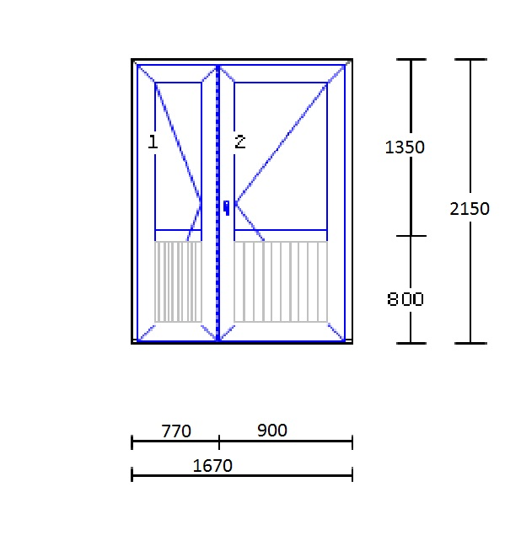
Dveře dvoukřídlé ot. dovnitř
vchodové dveře levé
vchodové dveře pravé
Typ těsnění: Dvoustupňové (2 těsnění)
Barva rám: bílá/bílá RAL 9016
Zasklení:
1 x Dvojsklo Ug ≤ 1,0 W/m2K teplý, plastový zasklívací rámeček
+ bezpečnostní fólie
1 x Cosmotherm 24mm dekor
1 x Dvojsklo Ug ≤ 1,0 W/m2K teplý zasklívací rámeček
+ bezpečnostní fólie
1 x Cosmotherm 24mm dekor
U_{d} ≤ 1,2 W/m2K
Kování: AUBI/MACO/ROTO
Odvodnění: Odvodnění zepředu
Kotvení: Kotevní šroub Ø 7,5mm

Cena za kus:

Cena celkem:

1 ks Klika-madlo bílá Celkem:
86G/3331/3330/138 L
1 ks Samozavírač TS 3000 s aretací vč. Celkem:
montáže
Ve dveřích bude proveden otvor pro vhazování pošty a box na poštu:
- velikost boxu: š x v x h ……… 45 x 50 x 12 cm
- velikost štěrbiny: 30 x 2 cm
Ve dveřích bude provedena příprava pro elektrický zámek.

List č. 2

____________________________________________________________________________

N Á K R E S - Stručný popis položky -
P O L O Ž K Y
____________________________________________________________________________

Poz. 2 Počet 2 ks

Okno trojkřídlé
701.3
679.3
719.3
25
1500
1525
2100
1
2
3
otvíravé sklopné levé
otvíravé pravé
otvíravé sklopné pravé
Typ těsnění: středové (3 těsnění)
středové těsnění v provedení - dorazové
Barva rám: Bílá/bílá RAL 9016
Zasklení:
3 x Dvojsklo Ug ≤ 1,0 W/m2K teplý, plastový zasklívací rámeček
Kování: AUBI/MACO/ROTO
Odvodnění: Odvodnění zepředu
Kotvení: Kotevní šroub Ø 7,5mm
Lišta: Sp. lišta 25mm 14569
Pozn.: Schodiště

Cena za kus:

Cena celkem:

2 ks PVC parapet vnitřní š = 150 mm Celkem:
bílý délka 2100 mm
____________________________________________________

________________________

Poz. 3 Počet 72 ks

Okno dvoukřídlé
750
750
25
1500
1525
1500
1
2
otvíravé levé
otvíravé sklopné pravé
Typ těsnění: středové (3 těsnění)
středové těsnění v provedení - dorazové
Barva rám: Bílá/bílá RAL 9016
Zasklení:
2 x trojsklo Ug ≤ 0,8 W/m2K
teplý, plastový zasklívací rámeček
Kování: AUBI/MACO/ROTO
Odvodnění: Odvodnění zepředu
Kotvení: Kotevní šroub Ø 7,5mm
Lišta: Sp. lišta 25mm 14569
Pozn.: Byty
Cena za kus:
Cena celkem:
72 ks PVC parapet vnitřní š = 200 mm Celkem:
bílý délka 1500 mm

72 ks Žaluzie EURO (1500 x 1500 mm) 2.25m2 ovl. řetízkem 0,18mm
nedomykavé, barva: RAL 0001 Celkem:

List č. 3

____________________________________________________________________________

N Á K R E S - Stručný popis položky -
P O L O Ž K Y
____________________________________________________________________________

Poz. 4 Počet 9 ks

Okno jednokřídlé
sklopné klika nahoře
Typ těsnění: středové (3 těsnění)
25
600
625
900
1
středové těsnění v provedení - dorazové
Barva rám: Bílá/bílá RAL 9016
Zasklení:
1 x Dvojsklo Ug ≤ 1,0 W/m2K
teplý, plastový zasklívací rámeček
+ bezpečnostní fólie
Kování: AUBI/MACO/ROTO
Odvodnění: Odvodnění zepředu
Kotvení: Kotevní šroub Ø 7,5mm
Lišta: Sp. lišta 25mm 14569
Pozn.: Sklepy

Cena za kus:

Cena celkem:
____________________________________________________________________________

Poz. 5 Počet 2 ks

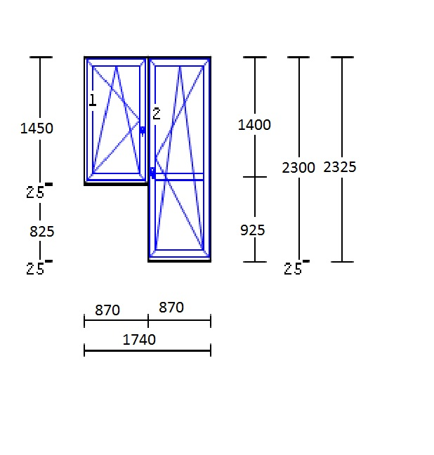
otvíravé sklopné levé
OS balkonové dveře pravé
Typ těsnění: středové (3 těsnění)
středové těsnění v provedení - dorazové
Barva rám: Bílá/bílá RAL 9016
Zasklení:
3 x Dvojsklo Ug ≤ 1,0 W/m2K
teplý, plastový zasklívací rámeček
Příčky:
Příčka sklodělící 14842 křídlo
Spojení: Spoj 14465/14420/14465
Kování: AUBI/MACO/ROTO Odvodnění: Odvodnění zepředu
Kotvení: Kotevní šroub Ø 7,5mm
Lišta: Sp. lišta 25mm 14569
Pozn.: Chodby

Cena za kus:

Cena celkem:

2 ks Madélko k balkonovým dveřím s Celkem:
průvanovou pojistkou v barvě bílá

List č. 4

____________________________________________________________________________
N Á K R E S - Stručný popis položky -
P O L O Ž K Y
____________________________________________________________________________

Poz. 6 Počet 1 ks

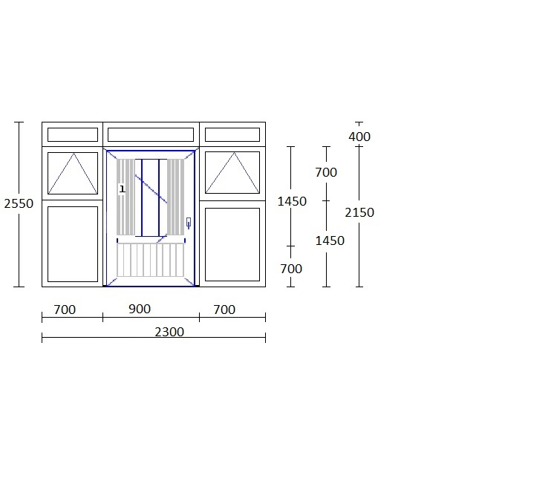
Dveře jednokřídlé ot. dovnitř
vchodové bezpečnostní dveře levé
Vícebodové zavírání
Typ těsnění: Dvoustupňové (2 těsnění)
Barva rám: Bílá/bílá RAL 9016
Zasklení:
vstupní dveře – plné bez zasklení
1 x Cosmotherm 24mm dekor
ostatní výplně:
7 x Dvojsklo Ug ≤ 1,0 W/m2K
+ bezpečnostní fólie – mléčné sklo
teplý, plastový zasklívací rámeček
U_{d} = U_{w} ≤ 1,2 W/m2K
Příčky:
Příčka sklodělící 14520 křídlo
Kování: AUBI/MACO/ROTO
Odvodnění: Odvodnění zepředu
Kotvení: Kotevní šroub Ø 7,5mm
Pozn.: Zadní vstup
Cena za kus:
Cena celkem:
1 ks Klika - madlo bílá Celkem:
86G/3331/3330/138 L
____________________________________________________________________________

Poz. 7 Počet 1 ks
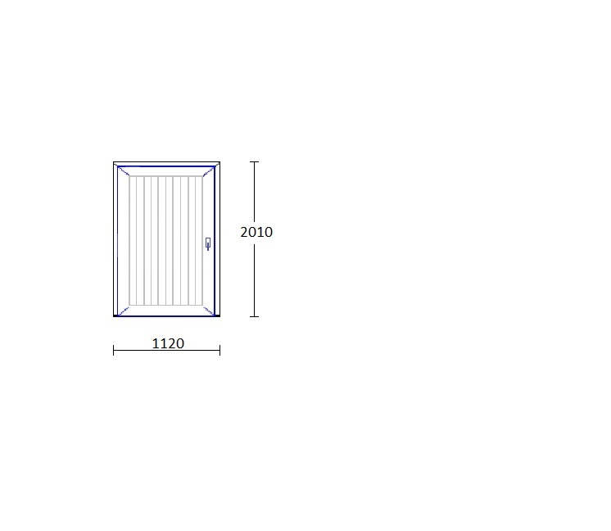
Dveře jednokřídlé ot. dovnitř
vchodové dveře levé
Typ těsnění: Dvoustupňové (2 těsnění)
Barva rám: Bílá/bílá RAL 9016
Zasklení:
vstupní dveře – plné bez zasklení
1 x Cosmotherm 24mm dekor
U_{d} ≤ 1,2 W/m2K
Kování: AUBI/MACO/ROTO
Odvodnění: Odvodnění zepředu
Kotvení: Kotevní šroub Ø 7,5mm
Pozn.: Vstup do sklepa

Cena za kus:

Cena celkem:

1 ks Klika - madlo bílá Celkem:
86G/3331/3330/138 L

Poz. 8 Počet 5 ks

Dodávka mříží:
- rám: L – profil 50 x 50 mm, tl. 5 mm
- síto: provedeno z kari sítě 150 x 150 mm, Ø drátu 8 mm
- na celé mříži bude provedeno žárové zinkování
- montáž do ostění
- 4 – bodové kotvení

Pozn.: ordinace lékaře
Cena za kus:

Cena celkem:
___________________________________________________________________________

Poz. 9

Vybourání a likvidace luxferové stěny 2300 x 2550 mm.

Pozn.: Zadní vstup
Cena celkem:

Celková cena nabídky:

Celková cena položek
Cena za demontáž
Cena za montáž
Cena za zednické začištění
Cena za likvidaci
Cena za přesun materiálu
————————————
Celkem bez DPH
DPH 21% 21.00 %
————————————
Spotřebitelská cena

Poznámky k cenové poptávce:

Upozornění:
Montáž oken dveří bude provedena dle ČSN 730540-2 v platném znění, spára mezi okenním rámem a stavebním otvorem bude vyplněna montážní pěnou a z vnitřní strany okna bude instalována parotěsná páska.
Z venkovní strany okna bude zachován vnější parapet a nové okno bude do stavebního otvoru osazeno na doraz ke stávající vnější omítce a parapetu.

Cenu montáže včetně parotěsných pásek uveďte v nabídce.
(jedná se o obvodový metr).

Po osazení oken a dveří do stavebního otvoru a začištění, dodavatel
odstraní ochrannou folii na profilech!!!

Záruční doba: min 5 let na kompletní výrobek

